Депутаты
1-й избирательный округ
улица 1-я Вольская 1; 1(корп.3); 6 (корп.1); 7 (корп.1); 10; 12(корп.1); 13(корп.2); 15 (корп.1,2); 16; 17 (корп.1); 18(корп.1, 2); 24(корп.1)
улица 2-я Вольская улица 1(корп.1,2,3); 2; 3; 5 (корп.2); 6; 7 (корп.1); 20; 22 (корп.1,2); 24; 26; 28
улица Некрасовская 5; 7; 9
улица Вертолетчиков 2; 2 (корп.1,2); 2А (корп.1,2.3); 4; 4 (корп.1,2,3,4,5,6,7,8,9)
улица Лавриненко 1; 2; 3; 3А; 4; 5; 6; 8; 11 (корп.1,2); 13 (1,2,3)
улица Маресьева 10 (корп.1,2,3); 12 (корп.1,2,3,4,5)
улица Маршала Ерёменко 3 (корп.1,2,3.4); 5 (корп.1,2,3,4,5)
улица Липчанского 7 (корп.1); 9

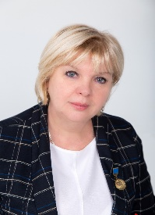
Ухаботина Ирина ВитальевнаДепутат Совета депутатов
Избирательный округ 1
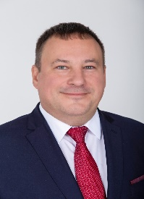
Артемьев Александр НиколаевичДепутат Совета депутатов
Избирательный округ 1
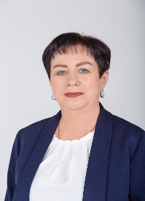
Пономаренко Марина ВитальевнаДепутат Совета депутатов
Избирательный округ 1
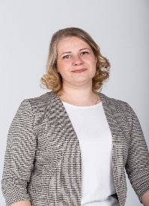
Самбурова Анна МихайловнаДепутат Совета депутатов
Избирательный округ 1
2-й избирательный округ
улица Липчанского 1; 2; 3; 4; 5 (корп.1); 6; 8
улица Недорубова 3; 5; 7; 10; 11; 12; 14; 15; 18 (корп.1.2,3); 20 (корп.1,2); 21; 24; 26; 28; 30; 32
улица Рождественская 31; 32; 33; 34; 37; 39
улица Покровская 12; 14; 16; 18; 17 (корп.1,2,3,4,5); 17А (корп.1,2,3); 21; 23
улица Ухтомского Ополчения 2; 3; 4; 5; 8
проспект Защитников Москвы 8; 10; 14
улица Вертолётчиков 1; 5(корп.1); 7(корп.1,2); 9(корп.1,2); 11; 13
улица Льва Яшина 1; 5 (корп.1,2,3); 7; 9
улица Маресьева 6 (корп.1,2)
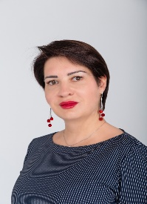
Булаева Майя ВалерьевнаДепутат Совета депутатов
Избирательный округ 2
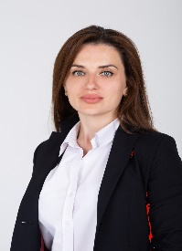
Воронина Виолетта ВладимировнаДепутат Совета депутатов
Избирательный округ 2

Воскресенская Ольга НиколаевнаДепутат Совета депутатов
Избирательный округ 2
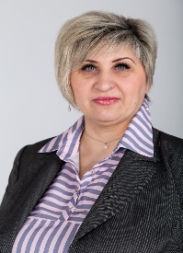
Сискова Галина СергеевнаДепутат Совета депутатов
Избирательный округ 2
3-й избирательный округ
улица Покровская 31; 37; 39; 41
улица Рождественская 4; 6; 8; 10; 14; 15; 16; 17; 18; 19 (корп.1,2); 21 (корп.1,2,4,5,6); 23/33; 25; 27 (корп.1,2); 29
проспект Защитников Москвы 1; 3 (корп.1); 5; 7(корп.1,2); 9(корп.1); 11; 12; 13; 15
улица Маресьева 3
улица Недорубова 25; 27; 29
улица Сочинская 2; 3 (корп1); 5
улица Ухтомского Ополчения 1
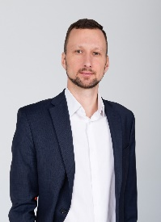
Дегтярев Олег НиколаевичДепутат Совета депутатов
Избирательный округ 3
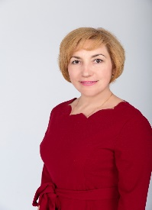
Малютина Ольга ВитальевнаДепутат Совета депутатов
Избирательный округ 3
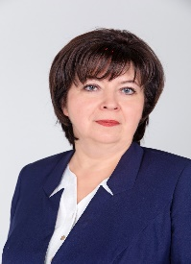
Семенова Елена НиколаевнаДепутат Совета депутатов
Избирательный округ 3
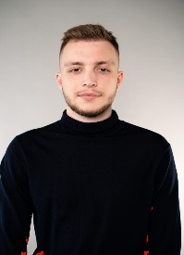
Прочуханов Кирилл КонстантиновичДепутат Совета депутатов
Избирательный округ 3
Структура

МУНИЦИПАЛЬНЫЙ ОКРУГ НЕКРАСОВКА В ГОРОДЕ МОСКВЕ
www.vmo-nekrasovka.ru
ПРИЕМНАЯ 8 (495) 706-97-89 тел/факс
E-mail: mo-nekrasovka@mail.ru
Ухаботина Ирина Витальевна | Глава муниципального округа  Председатель Совета депутатов муниципального округа Некрасовка
АППАРАТ СОВЕТА ДЕПУТАТОВ МУНИЦИПАЛЬНОГО ОКРУГА НЕКРАСОВКА
111674, г. Москва, ул. 1-я Вольская, д.24 к.1 (подъезд 1)
ПРИЕМНАЯ 8 (495) 706-97-89 тел/факс
E-mail: mo-nekrasovka@mail.ru
Ф.И.О. | Наименование должности | Телефоны
Финансово-экономический отдел
Ульянова Ольга Викторовна | Главный бухгалтер – начальник отдела | 8 (495)706-97-78  тел/факс
Ежкова Елена Алексеевна | Советник | 8 (495)706-97-78  тел/факс
Организационный отдел
Паникова Юлия Сергеевна | Начальник | 8 (495)706-97-89  тел/факс
Мельникова Людмила Викторовна | Советник, ответственный секретарь Совета депутатов | 8 (495)706-97-88  тел/факс

